
HỌC VIỆN CÔNG NGHỆ BƯU CHÍNH VIỄN THÔNG
KHOA CÔNG NGHỆ THÔNG TIN 1



BÁO CÁO BÀI TẬP CÁ NHÂN
HỌC PHẦN: NHẬP MÔN CÔNG NGHỆ PHẦN MỀM
ĐỂ TÀI: XÂY DỰNG HỆ THỐNG QUẢN LÝ THƯ VIỆN
Module: Quản lý bạn đọc

Giảng viên: ThS. Ngô Tiến Đức
Nhóm học phần: 11
Nhóm bài tập: 03
Sinh viên thực hiện: Lê Trung Kiên
Mã sinh viên: B23DCCN461

- Lấy yêu cầu
  - Mô tả module
- Tên module: Manage Reader (Quản lý bạn đọc)
- Mô tả: Module phục vụ hoạt động nghiệp vụ của người dùng (user) nói chung
Module này cho phép quản lý thông tin bạn đọc. Sau khi đăng nhập, người dùng có thể xem thông tin bạn đọc, thay đổi thông tin bạn đọc và xoá bạn đọc khỏi hệ thống
  - Sơ đồ usecase tổng quan

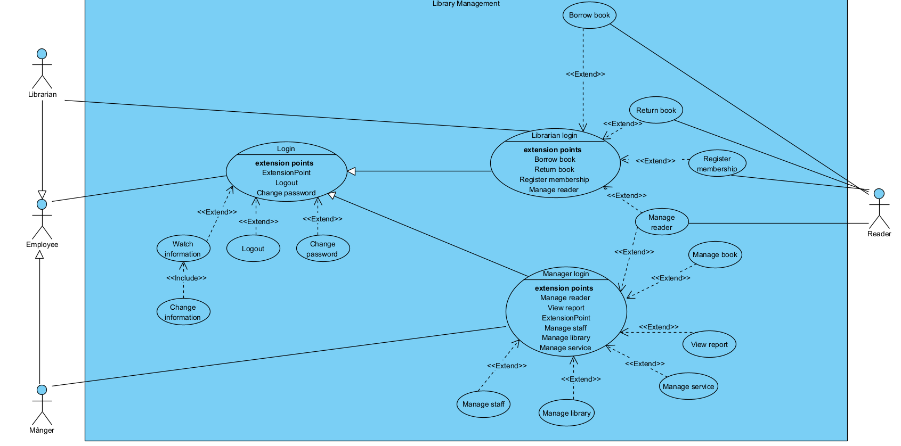

  - Sơ đồ usecase chi tiết

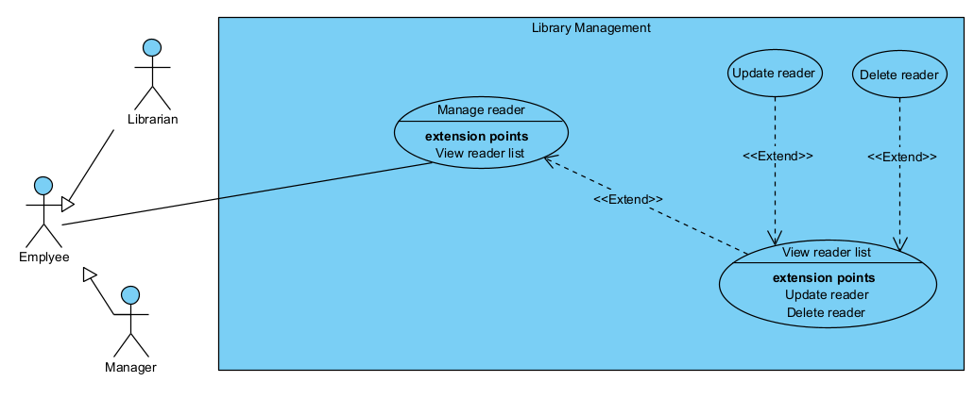

a. Mô tả các Use Case
- Manage reader (Quản lý bạn đọc): Là Use Case gốc đại diện cho chức năng quản lý bạn đọc của cả hệ thống, được truy cập bởi cả 2 loại người dùng là thủ thư (librarian) và người quản lý (manager)
- View reader list (Xem thông tin bạn đọc): Đây là một Use Case mở rộng trực tiếp từ màn hình Manage reader, có chức năng cho phép người dùng xem danh sách bạn đọc, đồng thời cung cấp các điểm mở rộng cho các chức năng cập nhật và xoá
- Update reader (Cập nhật bạn đọc): Đây là một Use Case mở rộng trực tiếp từ màn hình View reader list, có chức năng cho phép người dùng cập nhật các thông tin của bạn đọc bằng phương pháp nhập liệu
- Delete reader (Xoá bạn đọc): Đây là một Use Case mở rộng trực tiếp từ màn hình View reader list, có chức năng cho phép người dùng xoá thông tin của bạn đọc khỏi hệ thống bằng nút bấm

- Phân tích
1. Thiết kết scenario cho các Use Case
A, Scenario cho chức năng xem thông tin bạn đọc (View reader list)
1. Người dùng A chọn chức năng quản lý bạn đọc từ trang chủ. A muốn xem thông tin bạn đọc “An” từ trang chủ
2. Giao diện quản lý bạn đọc hiện ra với 2 phần. Ở phía trên là một ô nhập liệu tìm kiếm và một nút tìm. Ở phía dưới là một bảng thông tin bạn đọc
3. A nhập “An” vào ô nhập liệu và click nút tìm kiếm
4. Giao diện tìm kiếm hiện ra gồm 1 bảng, mỗi dòng có đầy đủ thông tin bạn đọc với các cột: Mã bạn đọc, Tên, CCCD, SĐT, Địa chỉ và Thao tác ( gồm 2 nút “Sửa” và “Xoá”)
Mã | Họ Tên | CCCD | SĐT | Địa chỉ | Sửa | Xoá
1 | Nguyễn Văn An | 044444444444 | 0987654321 | Hà Nội | Sửa | Xoá
2 | Đặng Thuỳ An | 022222222222 | 0123456789 | Nghệ An | Sửa | Xoá

Ngoại lệ
3.1 A để trống ô tìm kiếm và click nút tìm kiếm
3.1.1 Hệ thống hiển thị toàn bộ danh sách bạn đọc trong kết quả
4.1 Hệ thống thông báo không tìm thấy bạn đọc nào phù hợp và nút OK
4.1.1 A click vào nút OK
4.1.2 Hệ thống quay lại giao diện với ô tìm kiếm trống

B. Scenario cho chức năng cập nhật bạn đọc (Update reader)
1. Người dùng A đang ở giao diện kết quả tìm kiếm bạn đọc, A muốn cập nhật địa chỉ của bạn đọc Mã 1 tên "Nguyễn Văn An" và click vào nút "Sửa" của dòng tương ứng.
2. Giao diện cập nhật bạn đọc hiện ra với các ô chứa sẵn thông tin bạn đọc đã chọn: Mã = 1 (không sửa được), Tên = "Nguyễn Văn An", CCCD = 044444444444, SĐT = 0987654321, Địa chỉ = "Hà Nội", nút lưu và nút hủy.
3. A sửa thông tin Địa chỉ thành "Nghệ An" và click vào nút lưu.
4. Thông báo cập nhật bạn đọc thành công hiện ra cùng với nút OK.
5. A click vào nút OK.
6. Hệ thống quay lại giao diện kết quả tìm kiếm bạn đọc với thông tin đã được cập nhật.
Ngoại lệ
3.1. A xóa trống một trong các trường bắt buộc (Tên, CCCD, SĐT) và click nút lưu.
3.1.1. Thông báo yêu cầu nhập đầy đủ thông tin hiện ra và nút OK.
3.1.2. A click vào nút OK.
3.1.3. Hệ thống quay lại giao diện cập nhật bạn đọc với các thông tin đã nhập.
3.2. A nhập CCCD trùng với CCCD của bạn đọc khác đã có trong hệ thống và click nút lưu.
3.2.1. Thông báo CCCD đã tồn tại hiện ra và nút OK.
3.2.2. A click vào nút OK.
3.2.3. Hệ thống quay lại giao diện cập nhật bạn đọc với các thông tin đã nhập.
3.3. A click vào nút hủy.
3.3.1. Hệ thống quay lại giao diện kết quả tìm kiếm bạn đọc.
C. Scenario cho chức năng xoá bạn đọc (Delete reader)
1. Người dùng A đang ở giao diện kết quả tìm kiếm bạn đọc, A muốn xóa bạn đọc Mã 1 tên "Nguyễn Văn An" và click vào nút "Xóa" của dòng tương ứng.
2. Một hộp thoại hiện ra yêu cầu A xác nhận có muốn xóa bạn đọc Mã 1 hay không, gồm một nút xác nhận và một nút hủy.
3. A click vào nút xác nhận.
4. Thông báo xóa bạn đọc thành công hiện ra cùng với nút OK.
5. A click vào nút OK.
6. Hệ thống quay lại giao diện kết quả tìm kiếm bạn đọc với bạn đọc Mã 1 đã được loại bỏ khỏi danh sách
Ngoại lệ:
3.1. A click vào nút hủy.
3.1.1. Hệ thống đóng hộp thoại và quay lại giao diện kết quả tìm kiếm bạn đọc.
2. Trích lớp thực thể và vẽ sơ đồ lớp thực thể
a. Xác định thuộc tính
Dựa theo cấu trúc toàn hệ thống, các lớp thực thể liên quan đến module bao gồm:
Lớp Reader: Lớp lưu trữ thông tin cá nhân về bạn đọc được đăng ký trong hệ thống. Các thuộc tính bao gồm: name, phoneNumber, idCard, address
Lớp User: Lưu trữ thông tin về người dùng hệ thống tức là nhân viên thư viện. Các thuộc tính: username, password, name, phoneNumber, email, role, address, note
Lớp MemberCard: Là thông tin đăng ký thẻ thành viên. Các thuộc tính: issueDate, expiredDate, memberType, createBy, membershipFee, status
b. Sơ đồ lớp thực thể
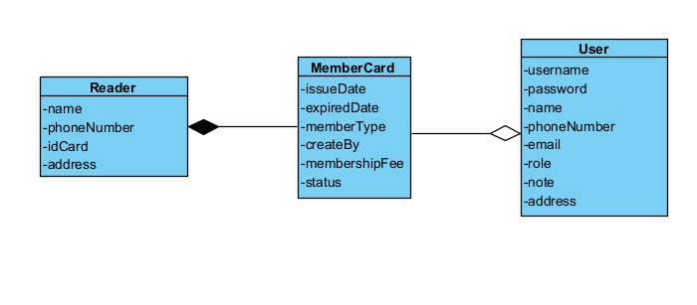
3. Sơ đồ lớp phân tích và biểu đồ tuần tự
a, Phân tích tĩnh
- Sau khi đăng nhập thành công, hệ thống hiển thị trang chủ → đã có lớp HomeView (dùng chung của hệ thống), có ít nhất một nút chọn vào quản lý bạn đọc.
- Click nút quản lý bạn đọc → giao diện quản lý bạn đọc hiện ra với một ô tìm kiếm và nút Tìm → đề xuất lớp ManageReaderView, có ô nhập từ khóa và nút Tìm.
- Click nút Tìm → hệ thống tìm kiếm trong CSDL theo từ khóa trên 3 trường tên/SĐT/CCCD → cần phương thức searchReader(), đây là hành động tìm kiếm trên đối tượng Reader.
- Hiển thị giao diện kết quả tìm kiếm dạng bảng, mỗi dòng có nút Sửa và nút Xóa → đề xuất lớp ViewReaderListView, có ít nhất một nút Sửa, một nút Xóa cho mỗi bạn đọc.
- Click nút Sửa của một dòng → hiện giao diện cập nhật bạn đọc với các ô nhập tên, CCCD, SĐT, địa chỉ điền sẵn dữ liệu cũ, nút Lưu và nút Hủy → đề xuất lớp UpdateReaderView.
- Nhập thông tin và click nút Lưu → hệ thống cập nhật vào CSDL → cần phương thức updateReader(), đây là hành động của đối tượng Reader.
- Click nút Xóa của một dòng → hiện hộp thoại xác nhận với nút Xác nhận và nút Hủy. Hộp thoại này không phải lớp riêng mà là thành phần của ViewReaderListView.
- Click nút Xác nhận trong hộp thoại → hệ thống kiểm tra ràng buộc với MemberCard, BorrowSlip, ReturnSlip, Bill và xóa khỏi CSDL → cần phương thức deleteReader(), đây là hành động của đối tượng Reader.
- Sau khi cập nhật/xóa thành công, hệ thống quay lại giao diện kết quả tìm kiếm ViewReaderListView.
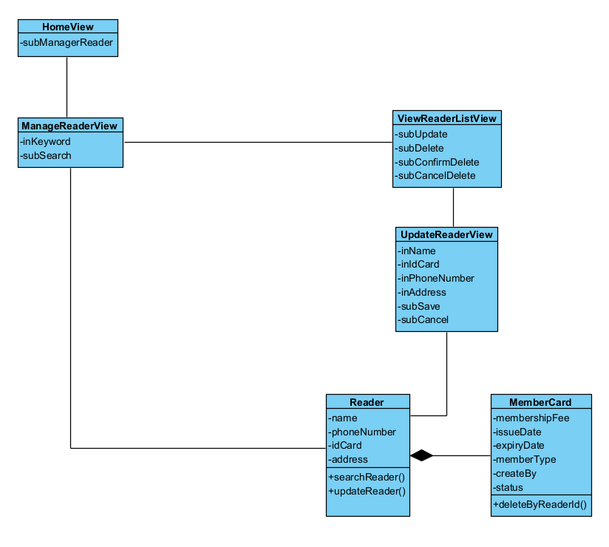
b, Phân tích động
Chức năng xem danh sách khách hàng (View reader list)
- Người dùng chọn chức năng quản lý bạn đọc từ HomeView
- HomeView gọi ManageReaderView yêu cầu hiển thị
- ManageReaderView hiển thị cho người dùng (ô tìm kiếm và nút Tìm)
- Người dùng nhập từ khóa và click nút Tìm
- ManageReaderView gọi Reader yêu cầu xử lý
- Reader gọi phương thức tìm bạn đọc
- Reader trả lại kết quả tìm kiếm cho ManageReaderView
- ManageReaderView gọi ViewReaderListView yêu cầu hiển thị kết quả
- ViewReaderListView hiển thị danh sách bạn đọc cho người dùng (bảng có nút Sửa, Xóa mỗi dòng)
Sơ đồ tuần tự
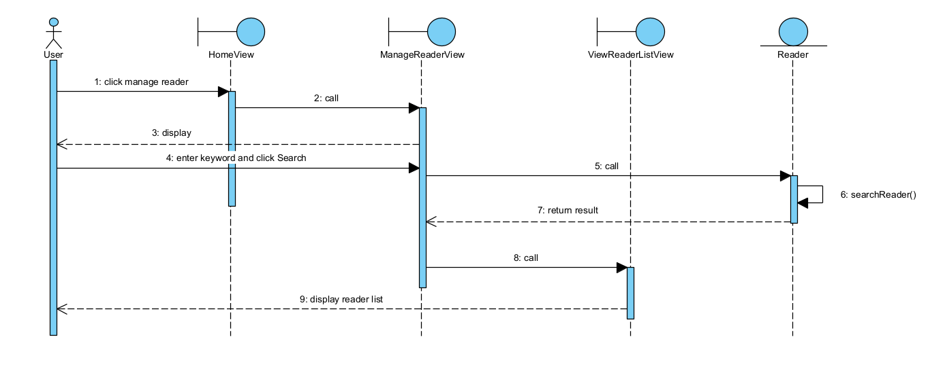
Chức năng cập nhật thông tin bạn đọc (Update reader)
Người dùng đang đứng ở ViewReaderListView sau khi thực hiện chức năng đầu tiên
- Người dùng click nút "Sửa" của một dòng trên ViewReaderListView
- ViewReaderListView gọi UpdateReaderView yêu cầu hiển thị
- UpdateReaderView hiển thị cho người dùng (các ô đã điền sẵn dữ liệu cũ, nút Lưu, nút Hủy)
- Người dùng sửa thông tin và click nút Lưu
- UpdateReaderView gọi Reader yêu cầu xử lý
- Reader gọi phương thức update bạn đọc
- Reader trả lại kết quả cho UpdateReaderView
- UpdateReaderView hiển thị thông báo cập nhật thành công
- Người dùng click vào nút OK
- UpdateReaderView gọi lại ViewReaderListView yêu cầu hiển thị
- ViewReaderListView hiển thị danh sách đã cập nhật cho người dùng
Sơ đồ tuần tự
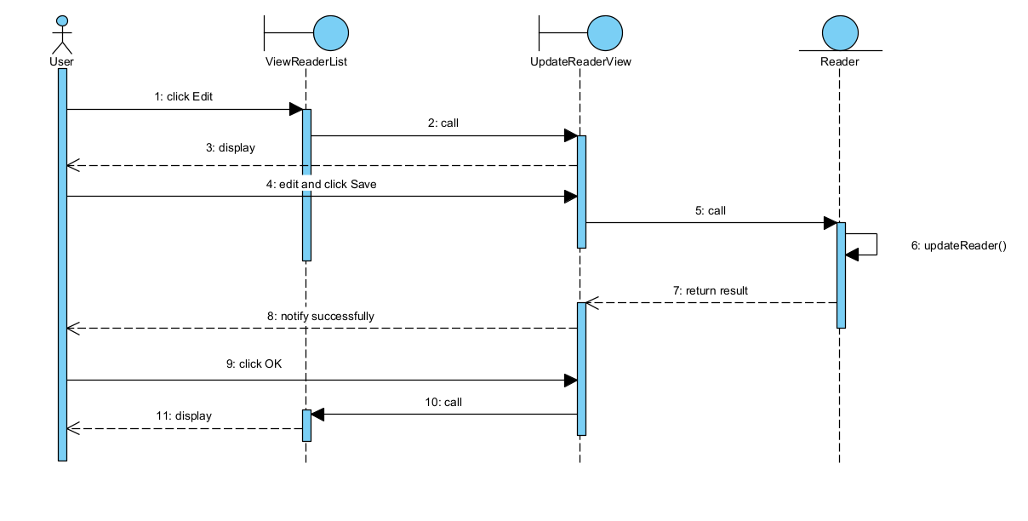
Chức năng xoá bạn đọc (Delete reader)
Người dùng đang đứng ở ViewReaderListView sau khi thực hiện chức năng đầu tiên
- Người dùng click nút "Xóa" của một dòng trên ViewReaderListView
- ViewReaderListView hiển thị hộp thoại xác nhận xóa cho người dùng
- Người dùng click vào nút Xác nhận
- ViewReaderListView gọi Reader yêu cầu xử lý
- Reader gọi phương thức xoá bạn đọc
- Reader trả lại kết quả cho ViewReaderListView
- ViewReaderListView hiển thị thông báo xóa thành công cho người dùng
- Người dùng click vào nút OK
- ViewReaderListView hiển thị lại danh sách bạn đọc (đã loại bỏ bạn đọc vừa xóa)
Sơ đồ tuần tự

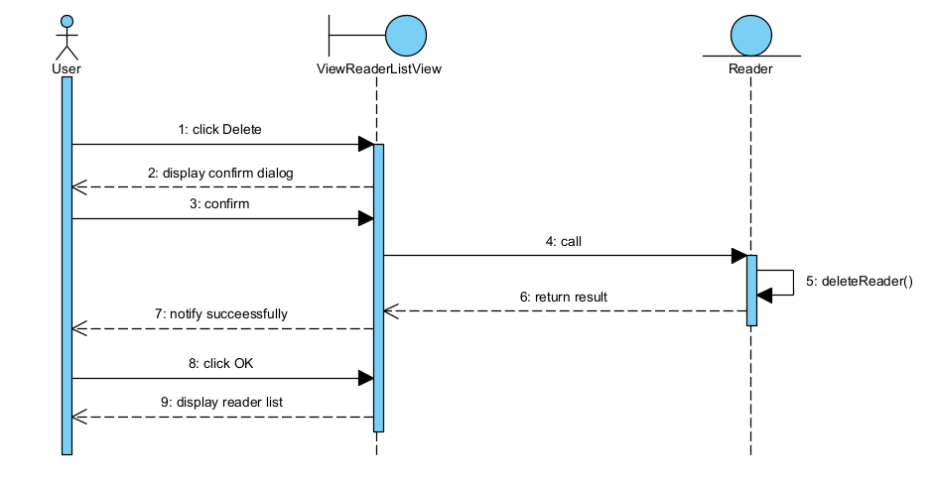
- Thiết kế
1. Môi trường
Ngôn ngữ lập trình: Java
Cơ sở dữ liệu: MySQL
IDE: Netbeans, MySQL Workbench
2. Thiết kế các giao diện
Lớp HomeView
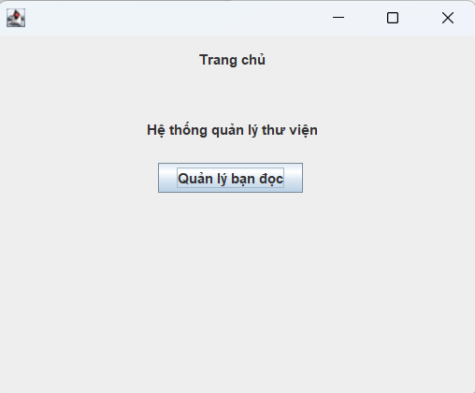
Lớp ManageReaderView
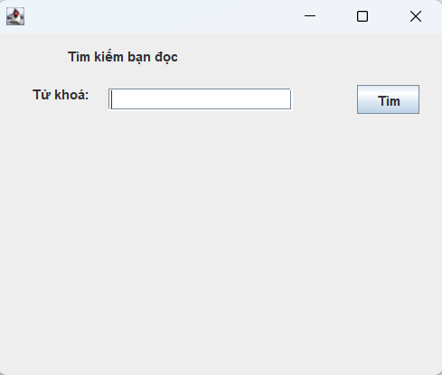
Lớp ViewReaderListView
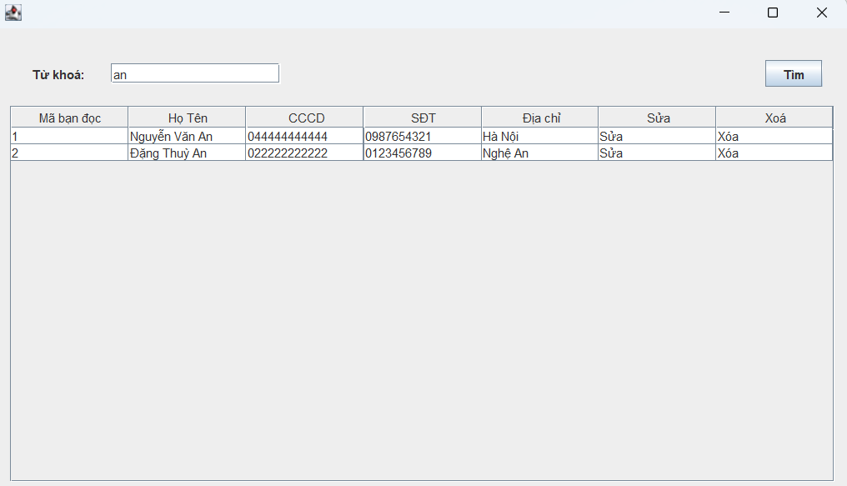
Lớp UpdateReaderView
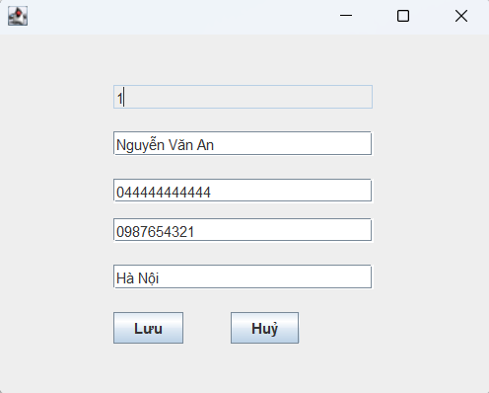
3. Sơ đồ lớp thực thể
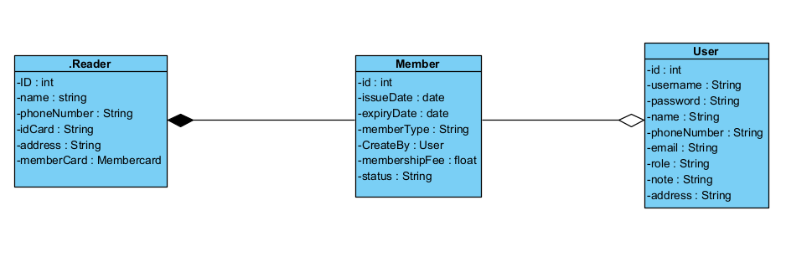

4. Thiết kế tĩnh
Thiết kế sơ đồ lớp chi tiết theo mô hình MVC
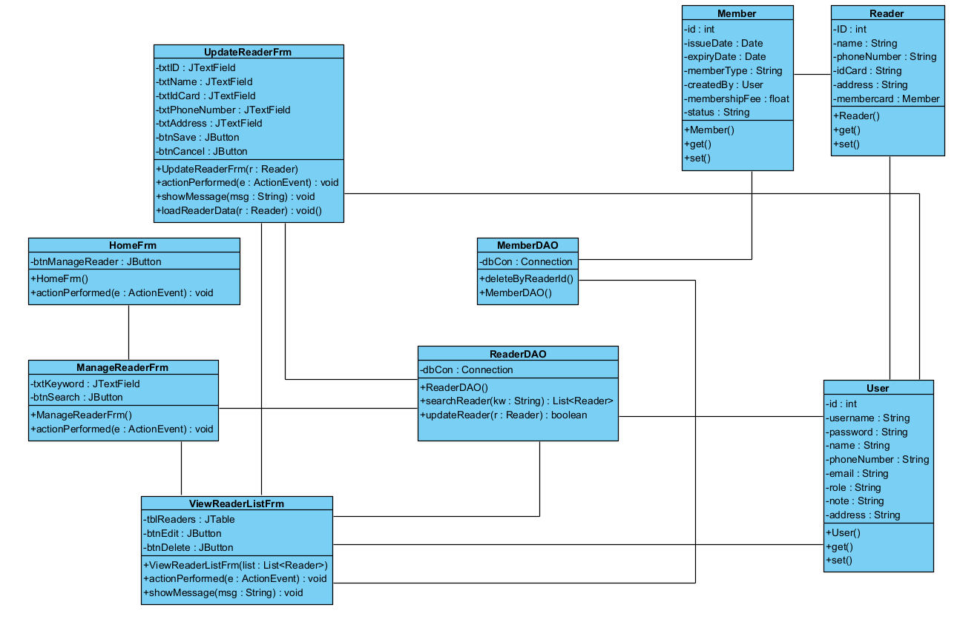
5. Thiết kế động
A. Chức năng xem thông tin bạn đọc
- Người dùng (User) click nút quản lý bạn đọc từ HomeFrm
- Lớp HomeFrm kích hoạt phương thức actionPerformed() để yêu cầu lớp ManageReaderFrm hiển thị
- Phương thức actionPerformed() gọi lớp ManageReaderFrm
- Hàm khởi tạo ManageReaderFrm() được kích hoạt
- Giao diện ManageReaderFrm hiển thị cho User (ô tìm kiếm và nút Tìm)
- User nhập từ khóa và click nút Tìm
- Lớp ManageReaderFrm kích hoạt phương thức actionPerformed() để gọi lớp ReaderDAO yêu cầu tìm bạn đọc
- Phương thức actionPerformed() gọi phương thức searchReader() của lớp ReaderDAO
- Phương thức searchReader() truy vấn CSDL và trả về danh sách Reader
- Phương thức actionPerformed() gọi lớp ViewReaderListFrm yêu cầu hiển thị kết quả
- Hàm khởi tạo ViewReaderListFrm(list) được kích hoạt
- Thực hiện đưa dữ liệu trong list vào bảng
- Giao diện ViewReaderListFrm hiển thị danh sách bạn đọc cho User (bảng có nút Sửa, Xóa mỗi dòng)
Sơ đồ tuần tự thiết kế
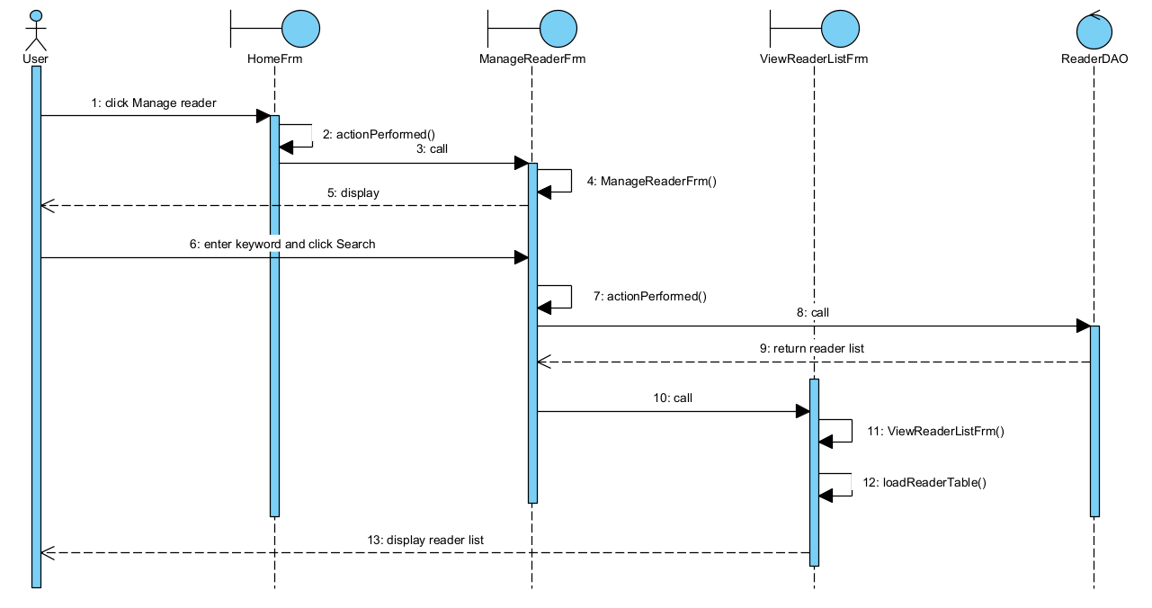
B. Chức năng cập nhật thông tin bạn đọc
Người dùng đang đứng ở ViewReaderListFrm sau khi thực hiện chức năng tìm kiếm
- User click nút "Sửa" của một dòng trên ViewReaderListFrm
- Lớp ViewReaderListFrm kích hoạt phương thức actionPerformed() để yêu cầu lớp UpdateReaderFrm hiển thị
- Phương thức actionPerformed() gọi lớp UpdateReaderFrm
- Hàm khởi tạo UpdateReaderFrm(reader) được kích hoạt (truyền vào đối tượng Reader đang chọn)
- UpdateReaderFrm lấy thông tin từ đối tượng Reader được truyền vào và điền vào các ô nhập liệu.
- Giao diện UpdateReaderFrm hiển thị cho User (các ô đã điền sẵn dữ liệu cũ, nút Lưu, nút Hủy)
- Librarian sửa thông tin và click nút Lưu
- Lớp UpdateReaderFrm kích hoạt phương thức actionPerformed() để gọi lớp Reader yêu cầu đóng gói thông tin mới
- Phương thức actionPerformed() gọi hàm set() của lớp Reader
- Lớp Reader gọi hàm set() để đóng gói đối tượng từ UpdateReaderFrm thành một thực thể có kiểu dữ liệu Reader
- Thực thể được trả về cho phương thức actionPerformed()
- Phương thức actionPerformed() gọi phương thức updateReader() của lớp ReaderDAO
- Phương thức updateReader() cập nhật thông tin mới vào CSDL
- Phương thức updateReader() trả quyền điều khiển về lại cho phương thức actionPerformed()
- Phương thức actionPerformed() hiện thông báo cập nhật thành công cho User
- User click nút OK trên thông báo
- Phương thức actionPerformed() gọi lại lớp ViewReaderListFrm
- Lớp ViewReaderListFrm hiển thị cho User (với danh sách đã được cập nhật)

Sơ đồ tuần tự thiết kế
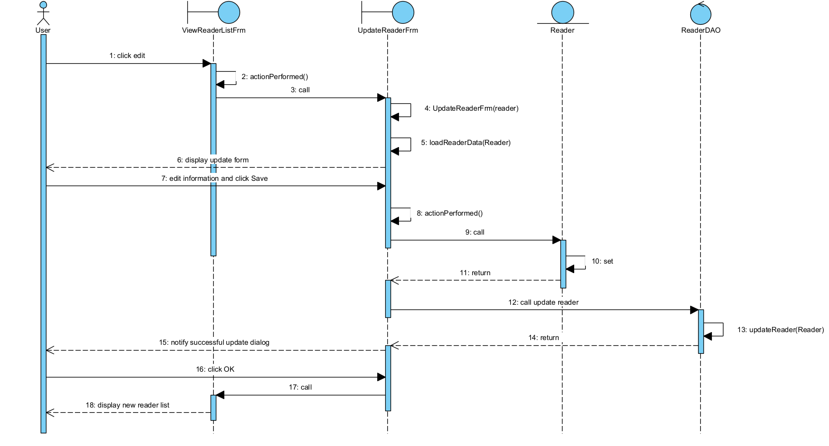
C. Chức năng xóa bạn đọc (Delete reader)
Người dùng đang đứng ở ViewReaderListFrm sau khi thực hiện chức năng tìm kiếm
- User click nút "Xóa" của một dòng trên ViewReaderListFrm.
- Lớp ViewReaderListFrm kích hoạt phương thức actionPerformed() để xử lý sự kiện xóa.
- Phương thức actionPerformed() gọi hàm showConfirmDialog() để hiện hộp thoại xác nhận xóa.
- Hộp thoại xác nhận hiển thị cho User với nội dung hỏi có chắc chắn muốn xóa bạn đọc hay không.
- User click nút Xác nhận trên hộp thoại.
- Lớp ViewReaderListFrm tiếp tục xử lý trong phương thức actionPerformed().
- Phương thức actionPerformed() gọi phương thức deleteByReaderId(readerId) của lớp MemberDAO
- Phương thức deleteByReaderId(readerId) xóa bản ghi Member tương ứng trong bảng và xoá luôn bản ghi của bạn đọc trong Reader
- Phương thức deleteByReaderId(readerId) trả kết quả xóa về cho phương thức actionPerformed().
- Phương thức actionPerformed() hiển thị thông báo xóa thành công cho User.
- User click nút OK trên thông báo.
- Phương thức actionPerformed() tải lại danh sách bạn đọc.
- Lớp ViewReaderListFrm hiển thị lại danh sách đã được cập nhật, trong đó bạn đọc vừa xóa không còn xuất hiện.Sơ đồ tuần tự thiết kế
Thiết kế động:
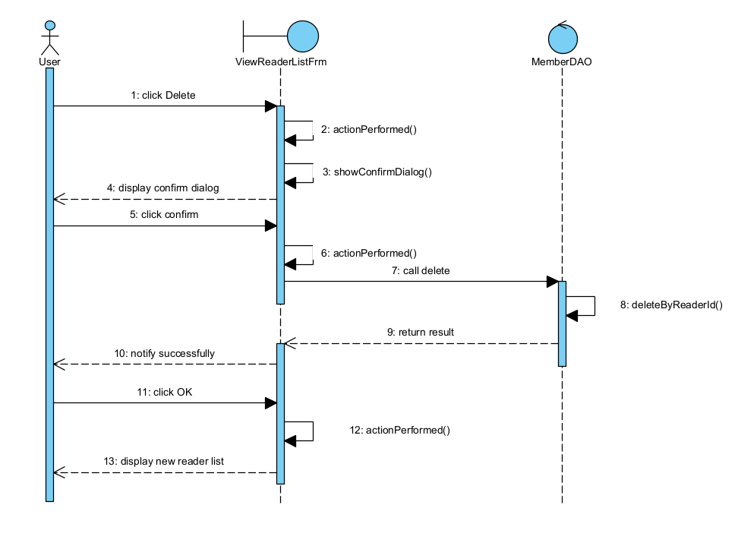
Phần 4: Test
1. Test case cho chức năng Tìm kiếm bạn đọc
TC01: Tìm kiếm bạn đọc đã có trong CSDL (chuẩn)
Bước 1: Dữ liệu hiện có trong CSDL
Bảng tblReader
ID | Name | phoneNumber | idCard | membercardId | Address
1 | Nguyễn Văn An | 0987654321 | 044444444444 | 1 | Hà Nội
2 | Đặng Thuỳ An | 0123456789 | 022222222222 | 2 | Nghệ An

Bước 2:
Các bước thực hiện | Kết quả mong đợi
1. Click nút "Quản lý bạn đọc" trên trang chủ | Giao diện ManageReaderFrm hiển thị với ô tìm kiếm và nút Tìm
2. Nhập từ khóa: "Nguyễn Văn An" và click nút Tìm | Giao diện ViewReaderListFrm hiển thị bảng kết quả gồm 1 dòng: ID=1, name=Nguyễn Văn An, phoneNumber=0987654321, idCard=044444444444, address=Hà Nội

Bước 3: Kết quả mong đợi trong CSDL: không thay đổi
TC02: Tìm kiếm bạn đọc chưa có trong CSDL (ngoại lệ)
Bước 1: Dữ liệu hiện có trong CSDL: như TC01.
Bước 2:
Các bước thực hiện | Kết quả mong đợi
1. Click nút "Quản lý bạn đọc" trên trang chủ | Giao diện ManageReaderFrm hiển thị
2. Nhập từ khóa: "Lê Văn X" và click nút Tìm | Tìm Giao diện ViewReaderListFrm hiển thị thông báo “Không tìm thấy bạn đọc nào”
3. Click nút OK | Quay lại giao diện tìm kiếm

Bước 3: Kết quả mong đợi trong CSDL: không thay đổi.
2. Test case cho chức năng Cập nhật bạn đọc
TC03: Cập nhật bạn đọc đã có trong CSDL (chuẩn)
Bước 1: Dữ liệu hiện có trong CSDL
Bảng tblReader
ID | Name | phoneNumber | idCard | membercardId | Address
1 | Nguyễn Văn An | 0987654321 | 044444444444 | 1 | Hà Nội
2 | Đặng Thuỳ An | 0123456789 | 022222222222 | 2 | Nghệ An

Bước 2:
Các bước thực hiện | Kết quả mong đợi
1. Tìm kiếm và hiển thị danh sách bạn đọc | Bảng hiển thị 2 bạn đọc, mỗi dòng có nút Sửa và Xóa
2. Click nút Sửa của dòng có ID=1 | Giao diện UpdateReaderFrm hiển thị với các ô đã điền sẵn dữ liệu cũ của bạn đọc ID=1
3. Sửa thông tin: name="Nguyễn Văn Annie", address="Hải Phòng" và click nút Lưu | Thông báo "Cập nhật thành công" hiện lên với nút OK
OK 4. Click nút OK trên thông | báo Quay về giao diện ViewReaderListFrm với danh sách đã được cập nhật

Bước 3: Kết quả mong đợi trong CSDL
Bảng tblReader
ID | Name | phoneNumber | idCard | membercardId | Address
1 | Nguyễn Văn Annie | 0987654321 | 044444444444 | 1 | Hải Phòng
2 | Đặng Thuỳ An | 0123456789 | 022222222222 | 2 | Nghệ An

TC04: Cập nhật với dữ liệu không hợp lệ (ngoại lệ)
Bước 1: Dữ liệu hiện có trong CSDL: như TC03.
Bước 2:
Các bước thực hiện | Kết quả mong đợi
1. Tìm kiếm và hiển thị danh sách bạn đọc Bảng hiển thị 2 bạn đọc | Bảng hiển thị 2 bạn đọc
2. Click nút Sửa của dòng có ID=1 | Giao diện UpdateReaderFrm hiển thị với dữ liệu cũ
3. Xóa trống ô Họ tên và click nút Lưu | Thông báo lỗi "Họ tên không được để trống" hiện lên, dữ liệu không được cập nhật vào CSDL

Bước 3: Kết quả mong đợi trong CSDL: không thay đổi (giữ nguyên như Bước 1).
3. Test case cho chức năng Xóa bạn đọc
TC05 — Xóa bạn đọc đã có trong CSDL (chuẩn)
Bước 1: Dữ liệu hiện có trong CSDL
Bảng tblReader
ID | Name | phoneNumber | idCard | membercardId | Address
1 | Nguyễn Văn Annie | 0987654321 | 044444444444 | 1 | Hải Phòng
2 | Đặng Thuỳ An | 0123456789 | 022222222222 | 2 | Nghệ An

Bảng tblMember
idissueDate | expiryDate | memberType | createBy | membershipFee | status | Id
2025-01-15 | 2026-01-15 | Thường | 1 | 1100000 | Active | 1
2025-02-20 | 2026-01-15 | Thường | 2 | 1100000 | Active | 2

Bước 2:
Các bước thực hiện | Kết quả mong đợi
1. Tìm kiếm và hiển thị danh sách bạn đọc | Bảng hiển thị 2 bạn đọc
2. Click nút Xóa của dòng có ID=1 | Hộp thoại xác nhận hiện lên: "Bạn có chắc chắn muốn xóa bạn đọc này?" với nút Xác nhận và Hủy
3. Click nút Xác nhận | Thông báo "Xóa thành công" hiện lên với nút OK
4. Click nút OK trên thông báo | Quay về giao diện ViewReaderListFrm, danh sách chỉ còn 1 bạn đọc (ID=2)

Bước 3: Kết quả mong đợi trong CSDL
Bảng tblReader
ID | Name | phoneNumber | idCard | membercardId | Address
2 | Đặng Thuỳ An | 0123456789 | 022222222222 | 2 | Nghệ An
Bảng tblMember (thẻ thành viên ID=101 cũng bị xóa cùng bạn đọc ID=1)
idissueDate | expiryDate | memberType | createBy | membershipFee | status | Id
2025-01-15 | 2026-01-15 | Thường | 1 | 1100000 | Active | 2

TC06 — Hủy thao tác xóa (ngoại lệ)
Bước 1: Dữ liệu hiện có trong CSDL: như TC05.
Bước 2:
Các bước thực hiện | Kết quả mong đợi
1. Tìm kiếm và hiển thị danh sách bạn đọc | Bảng hiển thị 2 bạn đọc
2. Click nút Xóa của dòng có ID=1 | Hộp thoại xác nhận hiện lên 3.
3. Click nút Hủy trên hộp thoại xác nhận | Hộp thoại đóng lại, quay về giao diện ViewReaderListFrm, dữ liệu không thay đổi

Bước 3: Kết quả mong đợi trong CSDL: không thay đổi (giữ nguyên như Bước 1).

